SSD và SSDs practical issues.

**Issues:**

- Khởi động máy tính lâu.

- Truy xuất dữ liệu chậm.

- Tiếng ồn làm việc ban đêm

**I.Ổ cúng SSD là gì? Chức năng?Cấu tạo thành phần?**

SSD là tiêu chuẩn bộ nhớ lưu trữ trên máy tính xách tay của Apple.

-Trong đó “Solid State” là viết tắt cho ngành công nghiệp một mạch tích hợp, và đó là sự khác biệt chính giữa một ổ SSD và ổ cứng thông thường.Nó sẽ không có thêm các bộ phận chuyển động bên trong như ổ cứng phổ biến hiện nay trên thị trường là HDD. Thay vì sử dụng đĩa, động cơ và đầu đọc / ghi, ổ SSD sử dụng bộ nhớ flash tức là nó có thể lưu giữ thông tin của người dùng ngay cả khi điện bị tắt.

**II. Ổ cúng ssd và ssds khác nhau gì.**

**III. Ưu điểm? Nhược điểm của SSD so với HDD.**

**Ưu điểm:**

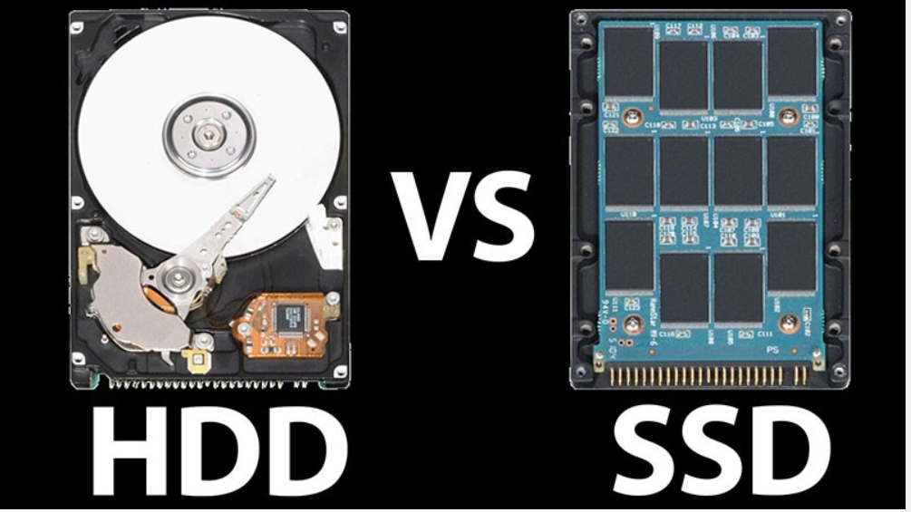

**Về tốc độ:** Đây là điểm mà ổ cứng SSD vượt trội hơn rất nhiều so với ổ HDD. Do không phải vận hành các chi tiết cơ học bên trong và cơ chế làm việc tối ưu nên ổ cứng dạng SSD sẽ mang lại hiệu suất cao hơn so với HDD. Chẳng hạn như một máy tính sử dụng ổ cứng dạng mới sẽ có tốc độ khởi động / tắt và mở ứng dụng nhanh hơn rất nhiều so với máy tính sử dụng ổ cứng thông thường.

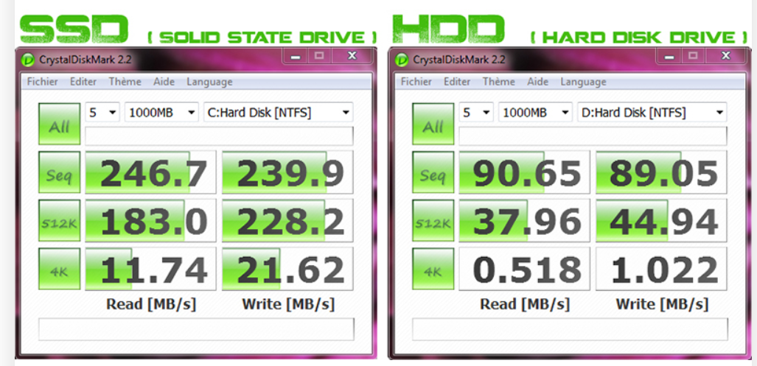

Ổ SSD mang lại hiệu suất cao hơn rất nhiều so với ổ cứng thông thường

**Về sự phân mảnh:** Do sử dụng các đĩa quay để ghi lại dữ liệu nên ổ cứng HDD sẽ phân mảnh các dữ liệu cần lữu trữ đó và có thể làm ảnh hưởng tới chất lượng cuối cùng của tập tin. Trong khi đó, ổ SSD không có đầu đọc vật lý do đó các dữ liệu sẽ được vẹn toàn hơn và không xảy ra hiện tượng phân mảnh.

**Về độ bền:** Ổ cứng SSD không sử dụng cơ chế cơ học nên nó sẽ giữ được dữ liệu an toàn trong trường hợp máy tính hoặc thiết bị lưu trữ bị tác động ngoại lực vào. Hầu hết các ổ cứng HDD thông thường sẽ bị hư hại nếu bị va chạm quá mạnh.

**Hình thức:** SSD được đánh giá cao về hình thức cũng như sự linh hoạt trong thiết kế hơn nhiều so với HDD (bắt buộc là đĩa từ và phải có một trục xoay

* **Tiếng ồn:** ổ đĩa HDD sẽ khá rung và có tiếng ồn khi lưu/truy cập dữ liệu, ổ HDD thế hệ mới sẽ giảm thiểu được điều này nhưng không hoàn toàn. Trong khi đó, SSD hoạt động cực kì mượt mà và êm ái.

**Nhược điểm:** Bây giờ chúng ta đã biết cách hoạt động của ổ cứng SSD và cũng có thể hiểu được một nhược điểm lớn nhất của nó là bộ nhớ flash chỉ có thể duy trì số lượng ghi hữu hạn trước khi nó "chết".

Có rất nhiều nhà khoa học giải thích lý do tại sao lại xảy ra hiện tượng này, nhìn chung khi sử dụng SSD, việc nạp điện trong mỗi ô dữ liệu của nó phải được reset theo định kỳ. Tuy nhiên, điện trở của mỗi ô sẽ tăng nhẹ mỗi lần reset lại, làm tăng điện áp cần thiết để ghi vào ô. Cuối cùng, điện áp yêu cầu trở nên cao quá mức khiến các ô cụ thể không thể ghi dữ liệu.

* [Những dấu hiệu chứng tỏ nên thay ổ SSD](https://quantrimang.com/nhung-dau-hieu-chung-to-nen-thay-o-ssd-122462)

Do đó, các ô dữ liệu SSD có số lượng ghi hữu hạn. Tuy nhiên, điều đó không có nghĩa là tuổi thọ của nó ngắn. Nếu bạn lo lắng, có thể tham khảo bài viết [Cách tăng tuổi thọ và hiệu suất cho SSD](https://quantrimang.com/cach-tang-tuoi-tho-va-hieu-suat-cho-ssd-92496).

Mặc dù SSD có một số ưu điểm, bạn cũng nên cân nhắc những điều sau đây trước khi đầu tư vào một ổ SSD:

* Ở phân khúc dành cho người dùng thông thường, SSD thường đắt hơn ổ cứng HDD.
* Do cấu trúc hệ thống file duy nhất của ổ SSD, việc trích xuất dữ liệu có thể là một quá trình cực kỳ khó khăn và kéo dài.
* Bởi vì quá trình khôi phục dữ liệu rất khó và mất nhiều thời gian, nên nó có thể khá tốn kém.
* Các chip bộ nhớ trong một SSD có số chu trình ghi hạn chế, điều này có thể dẫn đến việc mất dữ liệu mà không thể khôi phục.
* Nếu chip điều khiển, bộ nhớ cache hoặc một trong các chip [bộ nhớ loại NAND](https://quantrimang.com/bo-nho-va-luu-tru-3d-nand-la-gi-138025) bị hư hỏng về mặt vật lý, dữ liệu của bạn có thể hoàn toàn không thể truy cập được.

Nếu bạn sẵn sàng chấp nhận rủi ro, bạn có thể tận hưởng tất cả các lợi ích của SSD. Tuy nhiên, bạn sẽ phải đảm bảo rằng bạn đã chuẩn bị cho điều tồi tệ nhất bằng cách thường xuyên sao lưu các file của mình.

III. SSD hoạt động như thế nào?

**Cách thức hoạt động của ổ cứng SSD**

Ổ cứng SSD có chức năng như ổ cứng HDD, chúng lưu trữ dữ liệu, file với mục đích sử dụng lâu dài. Điểm khác nhau giữa chúng là ổ SSD sử dụng một loại bộ nhớ được gọi là bộ nhớ flash, tương tự như RAM nhưng không giống RAM ở chỗ xóa tất cả các dữ liệu khi máy tính tắt, dữ liệu trên ổ SSD vẫn còn ngay cả khi nó mất điện.

Nếu tháo một ổ cứng HDD điển hình, bạn sẽ thấy một chồng các đĩa từ với đầu đọc, giống như đầu đọc trong máy nghe nhạc cổ. Trước khi đầu đọc có thể đọc hoặc ghi dữ liệu, các đĩa này phải quay đúng vị trí.

Mặt khác, ổ SSD sử dụng một tấm các ô điện để nhanh chóng gửi và nhận dữ liệu. Những tấm này được phân chia thành các phần được gọi là “trang” và là nơi lưu trữ dữ liệu. Các trang này được nhóm lại với nhau tạo thành các “khối”. SSD được gọi là ổ cứng thể rắn vì chúng không có bộ phận chuyển động.

* [Điểm khác nhau giữa ổ cứng SSD và HDD](https://quantrimang.com/diem-khac-nhau-giua-o-cung-ssd-va-hdd-152904)

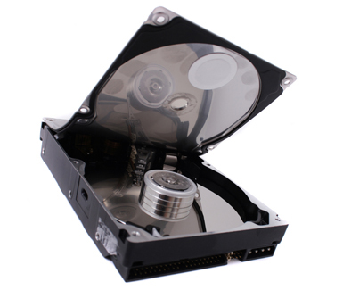

Ổ SSD chỉ có thể ghi vào một trang trống trong một khối. Trong ổ cứng HDD, dữ liệu có thể được ghi ở bất cứ vị trí nào trên đĩa vào bất cứ lúc nào. Điều này có nghĩa là dữ liệu sẽ bị ghi đè dễ dàng hơn. Các ổ SSD không thể ghi đè trực tiếp dữ liệu lên từng trang riêng lẻ, chúng chỉ ghi dữ liệu lên trang trống trong một khối.

Vậy, SSD làm như thế nào để xử lý việc xóa dữ liệu? Khi các trang trong một khối được đánh dấu là không sử dụng, ổ SSD xác định dữ liệu của toàn bộ khối vào bộ nhớ, sau đó xóa toàn bộ khối đó và xác định lại dữ liệu từ bộ nhớ trở lại khối trong khi để trống các trang không sử dụng. Lưu ý, việc xóa khối không có nghĩa là dữ liệu hoàn toàn biến mất.

## Điều này có nghĩa là SSD trở nên chậm hơn theo thời gian?

Khi có một SSD mới, nó được tải hoàn toàn với các khối đầy các trang trống. Khi ghi dữ liệu mới vào SSD, dữ liệu sẽ ngay lập tức được ghi vào các trang trống đó với tốc độ nhanh. Tuy nhiên, khi ngày càng có nhiều dữ liệu được ghi, các trang trống sẽ hết và để lại những trang chưa sử dụng nằm rải rác khắp các khối.

Vì ổ SSD không trực tiếp ghi đè lên một trang riêng lẻ, cho nên mỗi khi bạn muốn ghi dữ liệu mới, SSD cần:

1. Tìm một khối có đủ các trang được đánh dấu là "không sử dụng"

2. Ghi lại các trang trong khối đó vẫn cần thiết

3. Reset tất cả các trang trong khối đó để trống

4. Viết lại các trang cần thiết vào khối được reset mới

5. Điền các trang còn lại bằng dữ liệu mới

Vì vậy, về bản chất, khi bạn sử dụng tất cả các trang trống trên SSD mới, ổ đĩa của bạn sẽ phải thực hiện quá trình này bất cứ khi nào muốn ghi dữ liệu mới. Đây là cách bộ nhớ flash làm việc. Tuy nhiên nó vẫn nhanh hơn ổ HDD truyền thống và tốc độ đạt được khi sử dụng SSD hoàn toàn đáng để bạn mua nó thay vì ổ HDD.

**V: Chipcontroller trong ssd:**

**VI:Cách để bảo vệ dữ liệu trên SSD mà không có rủi ro:**

Cho đến nay, việc phá hủy ổ SSD bằng biện pháp vật lý là phương pháp duy nhất thực sự an toàn để xóa dữ liệu của SSD.

Ngoài ra, có một số phương án khác như sau:

1) Không sử dụng các ổ đĩa tự mã hóa - Self-Encrypting Drive (SED): Loại mã hóa này rất an toàn, nhưng bạn sẽ mất toàn bộ dữ liệu trong trường hợp có lỗi xảy ra. Với SED, các khóa mã hóa thuộc trách nhiệm của các nhà sản xuất phần cứng. Điều này có nghĩa là trong trường hợp có lỗi xảy ra, các công ty khôi phục dữ liệu chuyên nghiệp cũng không thể truy cập vào dữ liệu nữa. Do đó, việc sử dụng công nghệ này không được khuyến khích rộng rãi.

2) Ghi đè SSD bằng phần mềm xóa chuyên nghiệp khi SSD không còn hoạt động nữa: Nhiều lần ghi đè bằng phần mềm chuyên dụng là bước đầu tiên. Phần mềm chuyên nghiệp để xóa dữ liệu bằng cách ghi đè dữ liệu nhiều lần là cách tốt nhất để đảm bảo không có dữ liệu nào có thể phục hồi được.

3) Làm cho dữ liệu còn lại được mã hóa và không thể truy cập được: Không giống như các ổ cứng truyền thống, việc xóa các ổ SSD không thể đảm bảo rằng không còn bất cứ dữ liệu nào sót lại trong các khối riêng lẻ. Cách tốt nhất để chống lại điều này là xóa các khóa mã hóa hoặc thay đổi mật khẩu khi SSD không hoạt động hoặc ít nhất là thường xuyên. Việc xóa khóa giải mã sẽ làm cho mọi dữ liệu còn lại vĩnh viễn không thể truy cập được.

## VII: Xử lý các ổ SSD

### SSD cũng không hoàn hảo

Ta có thể dễ dàng nhận thấy SSD rất an toàn vì dữ liệu được lưu trữ trên chip bộ nhớ flash thay vì băng từ hoặc đĩa quay. Do đó, việc mất dữ liệu thường do các vấn đề về cơ học hoặc hỏng hóc phần cứng là không thể tránh được. SSD không hoàn hảo. Cuộc khảo sát đã tiết lộ rằng hơn một nửa số người tham gia (51%) đã phải thay thế các ổ SSD bị lỗi một hoặc nhiều lần.

### Xóa - không phải lúc nào cũng an toàn

Jim Reinert, giám đốc cấp cao của Kroll Ontrack cho biết: “Cuộc khảo sát của chúng tôi cho thấy việc tiêu hủy hàng loạt các ổ SSD đang diễn ra”. “Giả sử vòng đời trung bình của một ổ đĩa dùng trong doanh nghiệp là khoảng ba năm, nhiều công ty sẽ phải đối mặt với câu hỏi về cách họ có thể vứt bỏ các ổ SSD cũ của mình một cách an toàn mà không gây nguy hiểm cho dữ liệu nhạy cảm của công ty. Nhiều công ty đang phải đối mặt với nguy cơ một số dữ liệu nhạy cảm còn sót lại trên các ổ đĩa có thể rơi vào tay kẻ xấu“.

### Tầm quan trọng của xóa dữ liệu an toàn

Để đảm bảo không có tuân thủ các nguyên tắc bảo mật, xóa dữ liệu an toàn là điều cần thiết. Tuy nhiên, các phương pháp thông thường không phải lúc nào cũng có thể loại bỏ tất cả các dữ liệu trên ổ SSD và flash. Do cấu ​​trúc kỹ thuật đặc biệt của dữ liệu trên ổ SSD, mỗi thao tác ghi lưu dữ liệu vào một vị trí vật lý khác. Do đó, có thể thậm chí sau nhiều lần ghi, dấu vết của dữ liệu gốc vẫn còn trong một phần bộ nhớ cụ thể. Do đó, các phương pháp này không phù hợp với các công ty có nhu cầu cao về bảo mật dữ liệu.

Cuộc khảo sát của Kroll Ontrack cho thấy vẫn chưa có tiêu chuẩn nào cho việc xóa ổ SSD. 40% các công ty được khảo sát chọn phương pháp phá hủy vật lý cho các ổ SSD (thường là bởi một máy hủy tài liệu). 31% sử dụng phần mềm để xóa dữ liệu. Khoảng 22% dùng các phương pháp mã hóa xóa bỏ key phần cứng hoặc phần mềm trước khi thay thế SSD để làm cho dữ liệu không thể đọc được. Ngoài ra, gần 20% số người được hỏi chưa đưa ra quyết định và cũng không có phương thức hủy dữ liệu nào khác.

## VIII: Cách để bảo vệ dữ liệu trên SSD mà không có rủi ro

Cho đến nay, việc phá hủy ổ SSD bằng biện pháp vật lý là phương pháp duy nhất thực sự an toàn để xóa dữ liệu của SSD.

Ngoài ra, có một số phương án khác như sau:

1) Không sử dụng các ổ đĩa tự mã hóa - Self-Encrypting Drive (SED): Loại mã hóa này rất an toàn, nhưng bạn sẽ mất toàn bộ dữ liệu trong trường hợp có lỗi xảy ra. Với SED, các khóa mã hóa thuộc trách nhiệm của các nhà sản xuất phần cứng. Điều này có nghĩa là trong trường hợp có lỗi xảy ra, các công ty khôi phục dữ liệu chuyên nghiệp cũng không thể truy cập vào dữ liệu nữa. Do đó, việc sử dụng công nghệ này không được khuyến khích rộng rãi.

2) Ghi đè SSD bằng phần mềm xóa chuyên nghiệp khi SSD không còn hoạt động nữa: Nhiều lần ghi đè bằng phần mềm chuyên dụng là bước đầu tiên. Phần mềm chuyên nghiệp để xóa dữ liệu bằng cách ghi đè dữ liệu nhiều lần là cách tốt nhất để đảm bảo không có dữ liệu nào có thể phục hồi được.

3) Làm cho dữ liệu còn lại được mã hóa và không thể truy cập được: Không giống như các ổ cứng truyền thống, việc xóa các ổ SSD không thể đảm bảo rằng không còn bất cứ dữ liệu nào sót lại trong các khối riêng lẻ. Cách tốt nhất để chống lại điều này là xóa các khóa mã hóa hoặc thay đổi mật khẩu khi SSD không hoạt động hoặc ít nhất là thường xuyên. Việc xóa khóa giải mã sẽ làm cho mọi dữ liệu còn lại vĩnh viễn không thể truy cập được.